baza w arkuszu - import danych - wersja 1
- pobierz plik

ludnosc.csv

- utwórz nowy dokument excel - zapisz pod nazwą: ludność według województw.xlsx
- wybierz [dane]->[Z tekstu]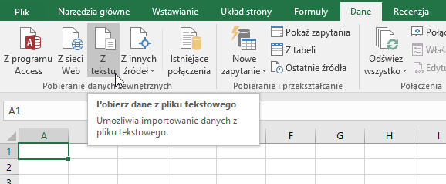
- wyszukaj zapisany plik i wybierz [importuj]
- krok 1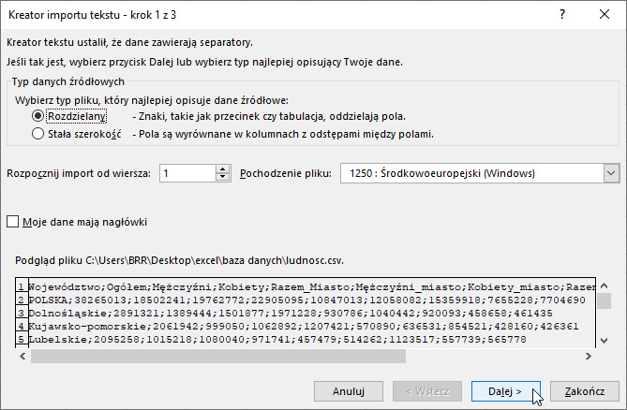klikamy [dalej]
- krok 2
Domyślnie w pliku csv pola oddzielane są średnikiem - zaznaczamy zatem średnik.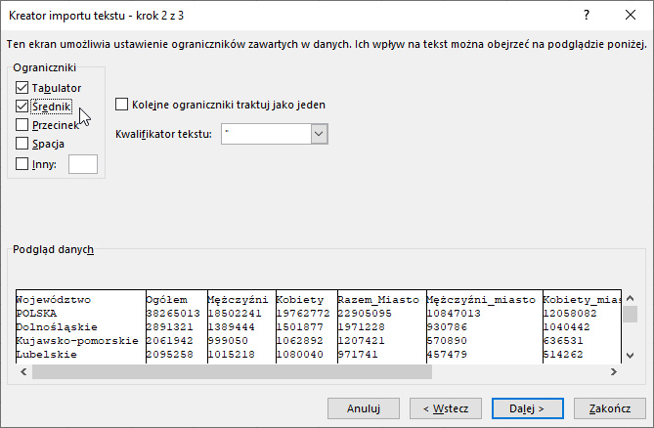klikamy [dalej]
- krok 3
Pozostawiamy domyślne ustawienia Domyślnie w pliku csv pola oddzielane są średnikiem - zaznaczamy zatem średnik.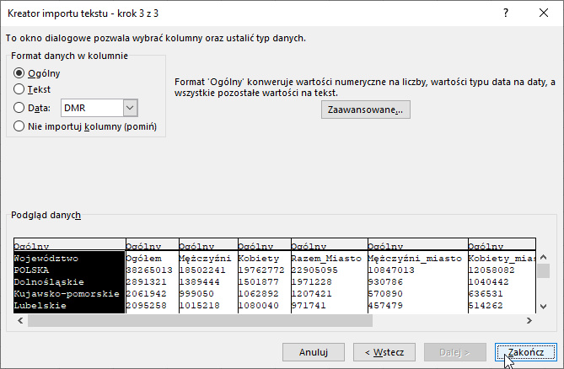klikamy [zakończ]
- Umieszczamy dane w istniejącym arkuszu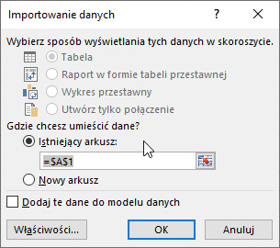klikamy [OK]
- Na karcie [Narzędzia główne] w grupie [liczba] dodajemy separator tysięcy: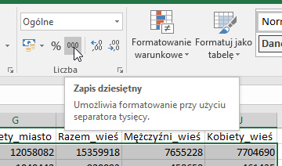
- Zmniejszamy liczbę miejsc dziesiętnych do zera:
- Nazwy województw zmieniamy na małe litery korzystając z funkcji LITERY.MAŁE: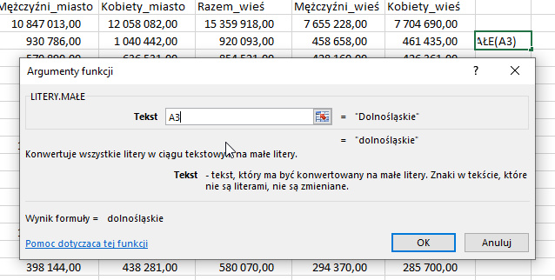
  - zaznaczamy powstałe dane - kopiujemy
  - zaznaczamy kolumnę A z nazwami województw
  - wybieramy wklej wartości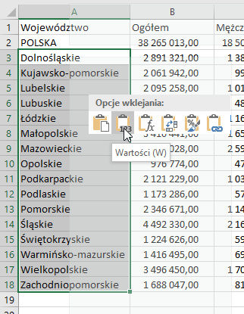
  - kasujemy pomocnicze dane (kolumna K)
- Klikamy kursorem w obrębie danych. Wstaw tabelę: Wstawianie -> Tabela. Zaznaczamy opcję Moja tabela ma nagłówki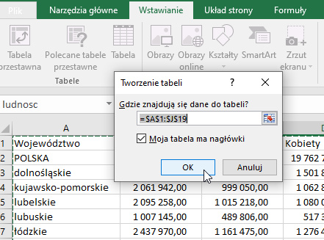
- Na karcie Projekt tabeli wpisz nazwę tabeli - województwa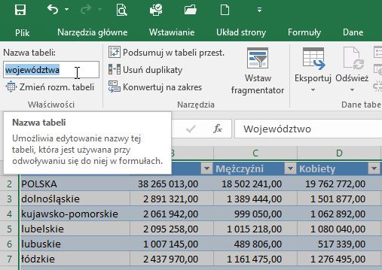
- Zapisz skoroszyt
Drugie zadanie

- pobierz plik
prawa_jazdy.csv

- otwórz pusty skoroszyt arkusza kalkulacyjnego i na karcie [Dane], wybierz: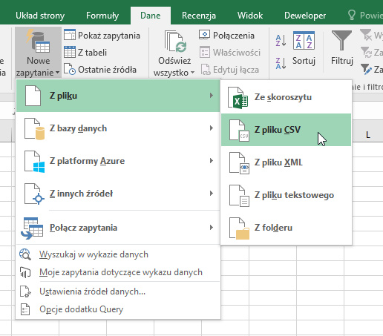
- jeśli dane załadowały się poprawnie wybieramy: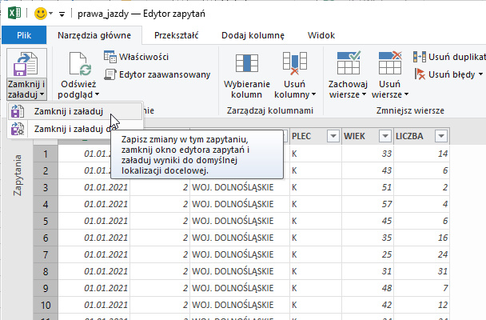
- tabeli nadajemy nazwę uprawnienia
- nazwy województw zmieniamy na małe litery (pozostawiamy same nazwy)
- na karcie Projekt tabeli w grupie dane tabeli zewnętrznej wybieramy rozłącz: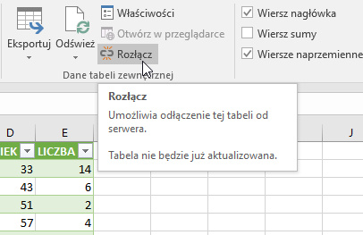
- zapisz skoroszyt pod nazwą dane_uprawnienia.xlsx

